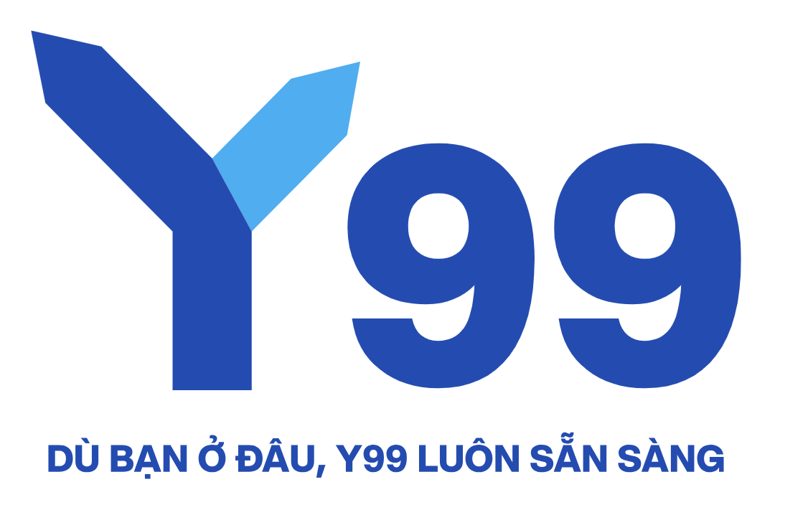
PHIẾU YÊU CẦU THỰC HIỆN QUYỀN VỀ DỮ LIỆU CÁ NHÂN

Kính gửi: Công ty Cổ phần Kinh doanh Y99
- Họ, tên người yêu cầu: ....................................................................................
- Số CMTND/Thẻ căn cước công dân: .................................................................................
cấp ngày…. /…… /….. tại ......................................................................................................
- Địa chỉ: .....................................................................................................................
- Số điện thoại: …………………………………… E-mail: ............................................
- Quyền yêu cầu:
  - Hạn chế xử lý dữ liệu
  - Rút lại sự đồng ý
  - Phản đối xử lý dữ liệu
  - Xóa dữ liệu cá nhân
- Phạm vi/Nội dung thực hiện quyền của chủ thể dữ liệu (ghi rõ nội dung, phạm vi yêu cầu liên quan đến hợp đồng hay mục đích quảng cáo, tiếp thị. Trường hợp nếu là yêu cầu rút lại sự đồng ý vui lòng nêu rõ lý do rút lại): ................................................................................................................................................................................................................................................................................................................................................................................................................................................................................................................................................................................................................................
Lưu ý:
- Các yêu cầu về xóa dữ liệu, hạn chế xử lý dữ liệu, phản đối xử lý dữ liệu sẽ được thực hiện trong 72 giờ sau khi nhận được yêu cầu hợp lệ của chủ thể dữ liệu, trừ trường hợp luật có quy định khác. Y99 có thể tiếp tục xử lý dữ liệu cá nhân (ví dụ như lưu trữ) của chủ thể dữ liệu trong phạm vi được yêu cầu hoặc theo pháp luật hiện hành.
- Đối với quyền “Rút lại sự đồng ý”: Việc rút lại sự đồng ý không ảnh hưởng đến tính hợp pháp của việc xử lý dữ liệu đã được đồng ý trước khi rút lại sự đồng ý. Quyền “Rút lại sự đồng ý” không thể thực hiện trong trường hợp việc xử lý dữ liệu cá nhân không cần sự đồng ý của chủ thể dữ liệu.
- Người yêu cầu cam kết đã cung cấp đúng thông tin cho Y99 và sẵn sàng cung cấp mọi tài liệu, chứng từ, thông tin cần thiết và đồng ý để Y99 thu thập thông tin phục vụ cho việc thẩm định, xác minh (các) yêu cầu về quyền của chủ thể dữ liệu nói trên.
- Người yêu cầu cam kết chấp nhận sẽ chịu mọi hậu quả, thiệt hại có thể xảy ra khi yêu cầu thực hiện quyền, bao gồm cả việc Y99 có toàn quyền chấm dứt cung cấp sản phẩm, dịch vụ và/hoặc chấm dứt quan hệ giữa Y99 và Người yêu cầu đồng thời không phải chịu bất kỳ trách nhiệm nào đối với Người yêu cầu, trừ trường hợp pháp luật có quy định khác.
- Người yêu cầu đồng ý thực hiện các thủ tục và cung cấp bản sao Chứng minh nhân dân/Thẻ căn cước công dân/Hộ chiếu và các giấy tờ khác theo yêu cầu để Y99 xử lý các nội dung theo văn bản này.

………,ngày….tháng….năm….
NGƯỜI YÊU CẦU
(Ký, ghi rõ họ tên)

